附件1： 教育部24365校园招聘服务·京津冀专场招聘活动
毕业生参会指南
一、注册
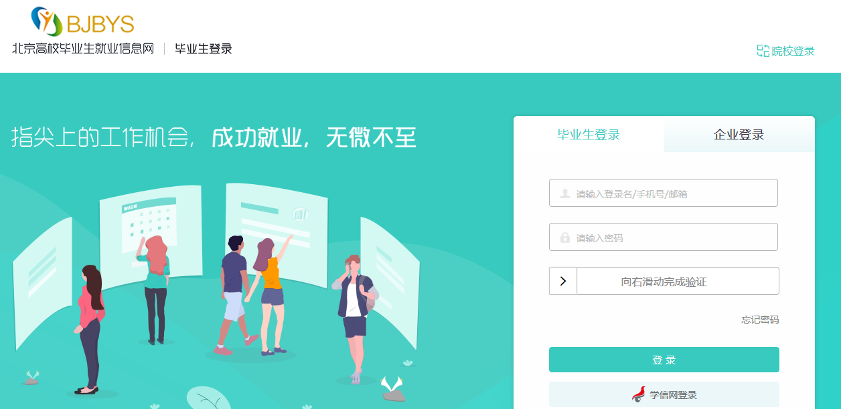
毕业生通过PC端进入“招聘会服务平台”https://www.bjbys.net.cn/cjsx点选 “学生入口”按钮，或进入北京高校毕业生就业信息网www.bjbys.net.cn，点选首页右上角“学生登录”按钮。均会进入毕业生注册及登录页面，注册bjbys用户。（首次登录需要点击“学信网登录”按钮；线上双选会视频面试，请使用新版火狐或者谷歌浏览器。）
二、创建简历
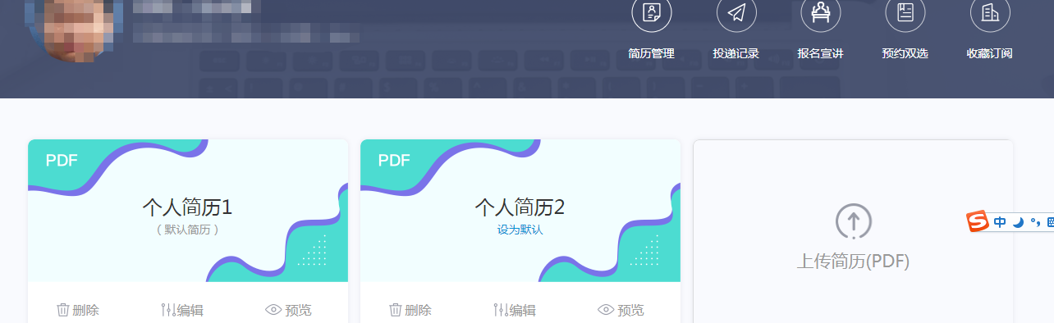
毕业生用户注册并登录后，点击“简历管理”下的“上传简历（PDF格式）”进行简历创建，重复此操作可上传多份简历，请设置其中一份为“默认简历”。
三、报名参加双选会及简历投递
（一）线下双选会预约
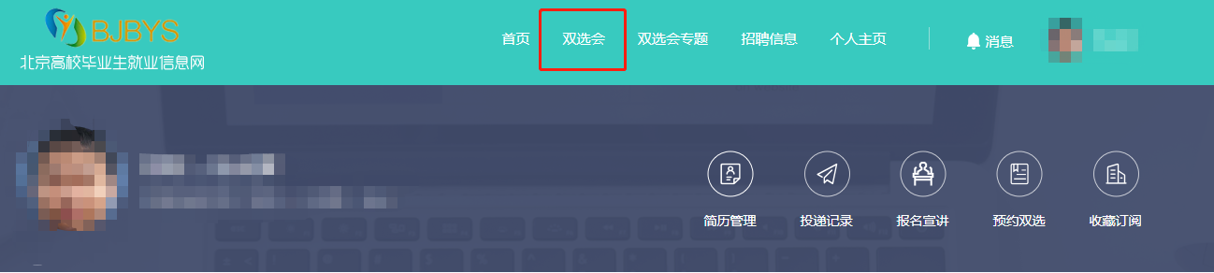
1.点击“双选会”栏目。
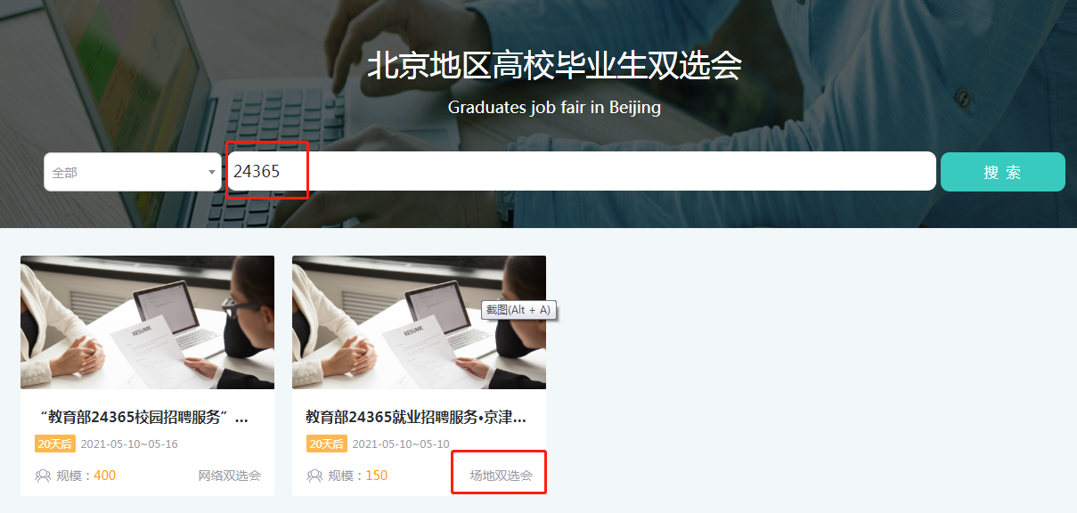
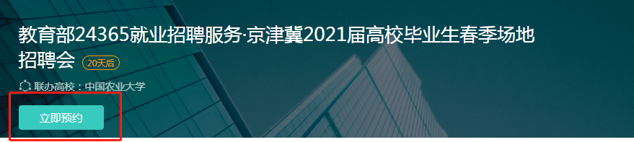
2.搜索想要参加的双选会，进入对应场次页面，然后点击“立即预约”，选择您要参会的时间段，成功后，会收到一条预约成功短信。

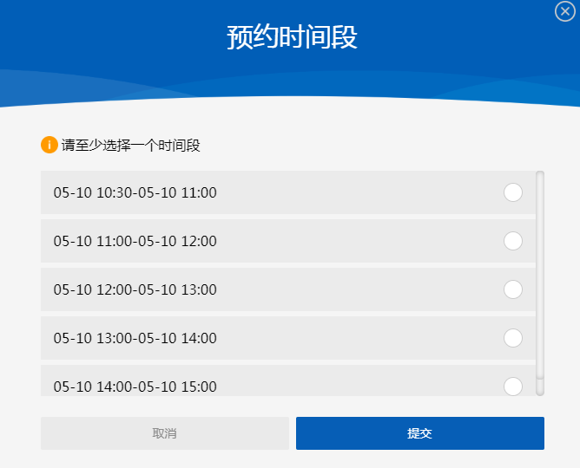

3.参会当日，可在预约时段，到现场扫描预约码进场。
（注：取消预约，只需再次点击“立即预约” 即可）。
疫情防控期间，每场会均需要提前按时段预约，且有参会总人数限制。请在双选会开放预约后尽快预约。参会时需要使用“北京健康宝”并进行体温测量。
（二）线上双选会简历投递
1.点击“双选会”栏目。
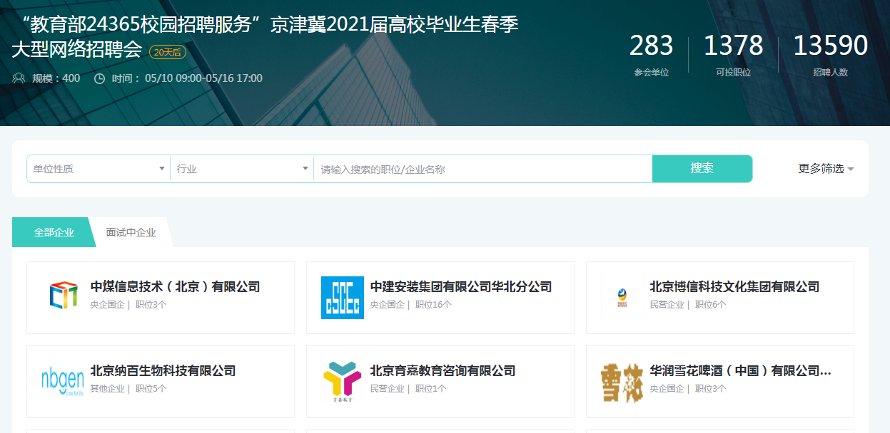
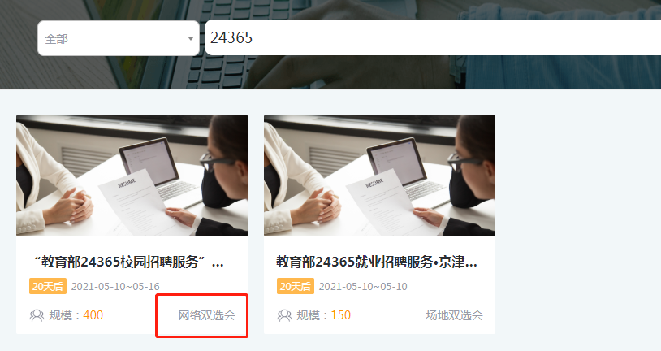
2.搜索想要参加的双选会，进入对应场次页面。
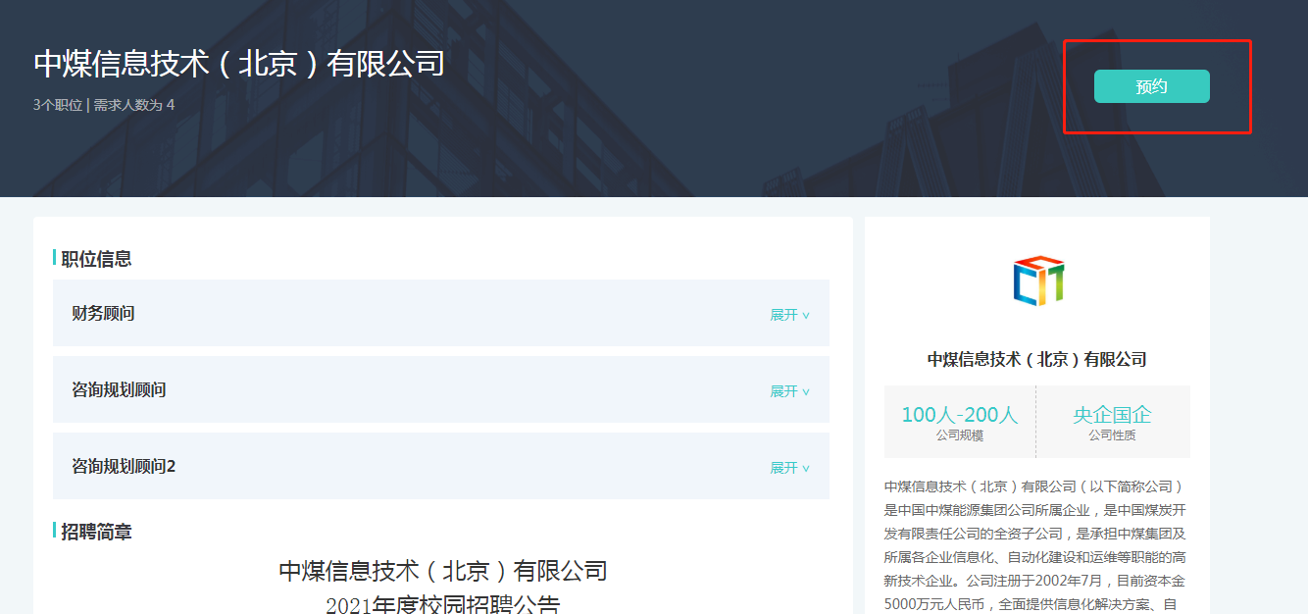
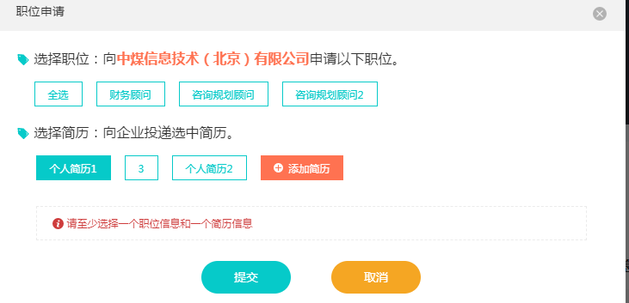
3.毕业生可在用人单位招聘页面点击“预约”进行简历投递和面试预约，并在指定面试时间内进入用人单位面试间，点击“去面试”、“开始排队”，等待用人单位发起视频面试。（面试需使用新版的火狐浏览器或谷歌浏览器，请毕业生提前下载浏览器。）

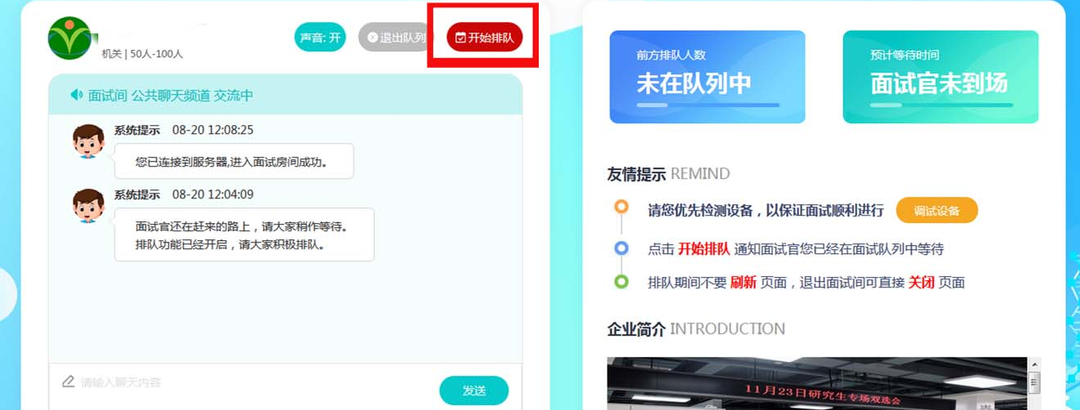

四、非双选会时段简历投递
1.点击“招聘信息”进入相关页面。
2.搜索自己心仪的职位或单位。
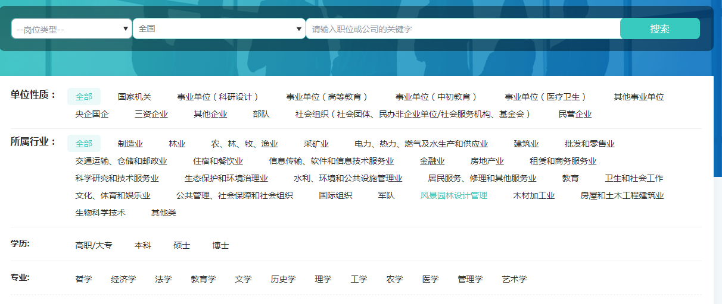

注：无论您参加的是线下双选会还是线上双选会，只要该用人单位已将相应招聘职位同步发布到了bjbys网站上并在有效期内，您就可以在北京高校毕业生就业信息网首页“热招职位”中搜索到并投递简历。
五、常见问题
1.登录北京高校毕业生就业信息网“www.bjbys.net.cn”或关注“成功就业”公众号即可实时查看场次安排。
2.双选会分为线下场地双选会及线上双选会，请毕业生看清场次设置，合理做好参会安排。请参与线下双选会的毕业生严格遵守场地防疫工作安排，全程佩戴口罩，做好自身防疫措施，保持安全距离等。

